Poznań 15 lipca 2022 roku

INFORMACJA PRASOWA
Bayraktar dla Ukrainy – wsparcie ponad podziałami
Zrzutka uruchomiona przez dziennikarza Sławomira Sierakowskiego na zakup ultranowoczesnego drona marki Baykar Makina, to akcja specjalna, którą już teraz można uznać za symbol solidarności Polaków z Ukraińcami w wojnie przeciwko Rosji. Wokół zbiórki utworzyła się ogromna społeczność, skupiająca zwykłych ludzi, celebrytów, osoby ze świata polityki, sztuki i biznesu. W przedsięwzięcie zaangażowały się także bardzo mocno media, które niezwykle skutecznie nagłaśniają tę inicjatywę. PRESS-SERVICE Monitoring Mediów podsumował na półmetku medialność akcji.

Dlaczego Bayraktar?
Bayraktar to bezzałogowy rozpoznawczo-bojowy aparat latający, który na potrzeby działań wojennych może być wyposażony w małogabarytowe bomby kierowane. Większość spektakularnych akcji armii ukraińskiej miało wsparcie właśnie tego tureckiego drona.
Bayraktar z powodzeniem był wykorzystywany w atakach na rosyjskie kolumny zaopatrzeniowe. W maju br. przy jego użyciu zniszczono rosyjski śmigłowiec, który próbował dostarczyć desant żołnierzy na Wyspę Wężową. To prawdopodobnie pierwszy w historii konfliktów zbrojnych udokumentowany przypadek użycia drona przeciw obiektowi powietrznemu w locie.

Polska zbiórka
Sławomir Sierakowski zdecydował o założeniu zrzutki na Bayraktara kierowany impulsem – informacją o skutecznym zakończeniu zbiórki na Litwie i deklaracją producenta drona o przekazaniu maszyny za darmo i przeznaczeniu zebranych środków na pomoc ukraińskiej ludności.
Taka sama idea przyświeca zbiórce polskiej. Jest wielce prawdopodobne, że Baykar Makina powtórzy swój gest, a gigantyczna kwota, którą uda się zebrać, zasili fundusz Sił Zbrojnych Ukrainy w Narodowym Banku Ukrainy.
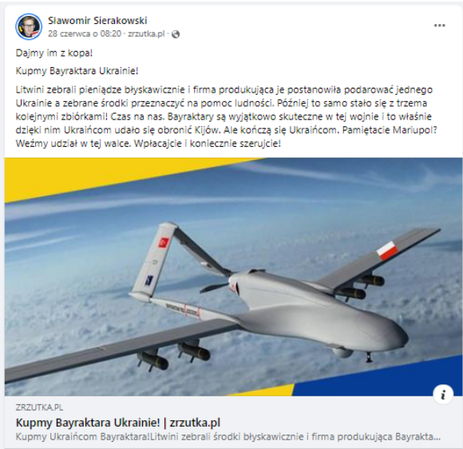

Szum wokół zbiórki
Powodzenie akcji nie byłoby możliwe bez jej nagłośnienia. Ten egzamin celująco zdały praktycznie wszystkie media. Od 28 czerwca do 13 lipca br. na temat zbiórki ukazało się 428 materiałów w mediach tradycyjnych (238 w Internecie, 17 w prasie, 126 w radio i 46 w telewizji), oraz 17 348 wzmianek w social media, z czego 8110 na Facebooku i 5 033 na Twitterze.
Pod wpisami z mediów społecznościowych ukazało się aż 213 737 interakcji. Łącznie wszystkie publikacje osiągnęły dotarcie na poziomie 134 366 531 potencjalnych kontaktów.
TOP 5 najbardziej aktywnych źródeł w mediach tradycyjnych to TVN24, wiadomości.onet.pl, tvn24.pl. wiadomości.gazeta.pl, biznes.wprost.pl. W social media poza profilem autora zbiórki, najbardziej aktywne źródła to: Krytyka Polityczna, TVN24 i FaktyTVN.
Wszystkie publikacje osiągnęły bardzo wysoki ekwiwalent reklamowy – ponad 7,5 mln zł.
„W kontekście akcji i jej wyników (na razie cząstkowych) warto zaznaczyć, że to także bardzo dobra, chociaż dziejąca się w tle całego przedsięwzięcia - akcja wizerunkowa dla producenta dronów. Osoby, które nie interesują się aspektem technicznym wojny i do niedawna kompletnie nie kojarzyły marki Bayraktar teraz z pewnością o niej usłyszały. Tak działa siła mediów” – komentuje Katarzyna Popławska – kierownik działu Marketingu i PR PRESS-SERVICE Monitoring Mediów.
Inicjator zbiórki Sławomir Sierakowski w wielu wywiadach podkreślał, że jest to przedsięwzięcie niezwykle ważne dla narodu ukraińskiego, łączące ludzi dobrej woli ponad podziałami politycznymi. Potwierdza to także specjalna skarbonka, którą uruchomił w ramach zbiórki „Sierakowski to wróg, ale wpłacam na Ukrainę” – zebrano już w niej ponad 33 tys. zł.
Do końca zbiórki pozostało 13 dni. Akcję wsparło do tej pory ponad 13 tys. osób, a na koncie zgromadzono 14 638 806 zł. Kwota ta cały czas rośnie.
LINK DO ZBIÓRKI „BAYRAKTAR DLA UKRAINY”

PRESS-SERVICE Monitoring Mediów wyraża zgodę na pełną lub częściową publikację materiałów pod warunkiem podania źródła (pełna nazwa firmy: PRESS-SERVICE Monitoring Mediów).
Zapoznaj się z raportami dla mediów: http://psmm.pl/pl/raporty-specjalne
Osoba do kontaktu:
Katarzyna Popławska
Kierownik Działu Marketingu i PR
kom: +48 697 410 680
kpoplawska@psmm.pl
PRESS-SERVICE Monitoring Mediów
60-801 Poznań, ul. Marcelińska 14
www.psmm.pl
www.twitter.com/PSMMonitoring
www.facebook.com/PSMMonitoring
www.youtube.com/PSMMonitoring

